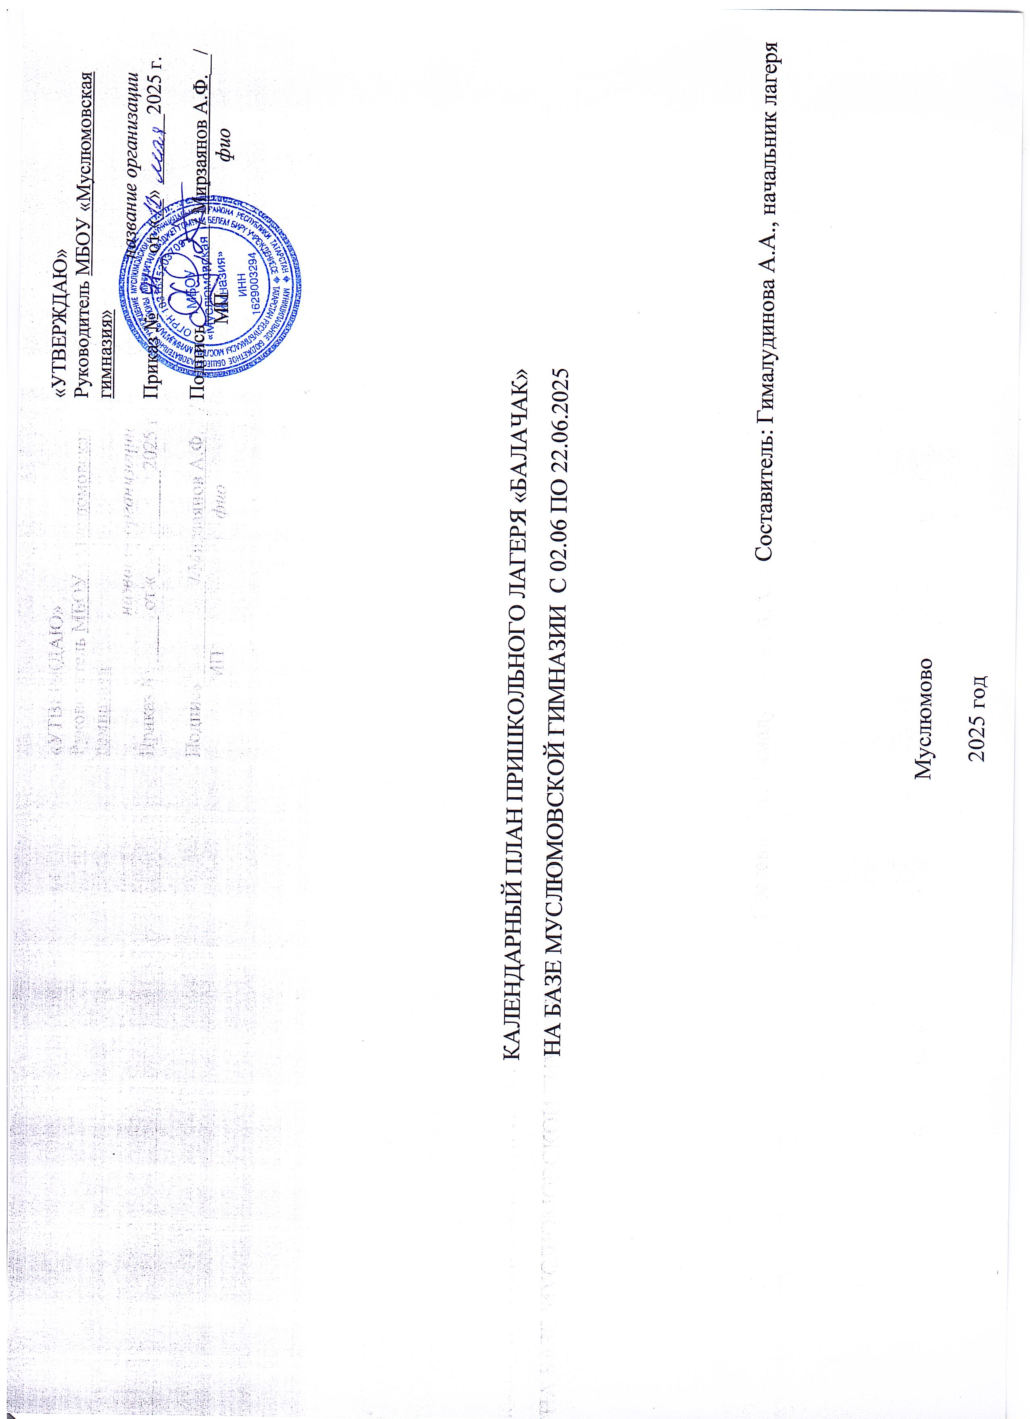

Период времени:
УТРО: после завтрака - до обеда
ДЕНЬ: после обеда – до проводов

ПОНЕДЕЛЬНИК | ВТОРНИК | СРЕДА |  | ЧЕТВЕРГ | ПЯТНИЦА |  | СУББОТА | ВОСКРЕСЕНЬЕ
2.06.25  УТРО  Общий сбор  Линейка  Распределение отрядов, инструктажи  Подготовка к презентации своего отряда, выпуск стенгазеты, подготовка и репетиция номеров на открытие лагеря  ДЕНЬ  Торжественное открытие лагеря  Представление отрядов  Шоу талантов  Игры на свежем воздухе | 3.06.25  УТРО  Утренняя линейка  Детский Сабантуй  ДЕНЬ  Раскраски на тему Сабантуя  Викторина по теме ПДД  Игры на свежем воздухе | 4.06.25  УТРО  Утренняя линейка  Распределение по тематике на группы  День Красоты  Мастер-классы по детскому макияжу и прическам  ДЕНЬ  Презентация причесок и макияжа  Показ мод  Игры на свежем воздухе |  | 5.06.25  УТРО  Утренняя линейка  Экскурсия в конно-спортивный клуб «Аргамак»  ДЕНЬ  Игры на свежем воздухе  Дискотека | 6.06.25  УТРО  Утренняя линейка  ГТО- сдача норм ГТО на свежем воздухе  ДЕНЬ  Музыкальная викторина  Игры на свежем воздухе |  | Выходной | Выходной
9.06.25  УТРО  Утренняя линейка  Подготовка к показу моды (креативное создание одежды из подручных средств и материалов)  ДЕНЬ  Подвижные игры на свежем воздухе | 10.06.25  УТРО  Утренняя линейка  Экскурсия в малый амфитеатр «Кояшлы Ык – Солнечный Ик»  Концерт на открытом воздухе  ДЕНЬ  Игры на свежем воздухе | 11.06.25  УТРО  Утренняя линейка  Прогулка на набережную, зона творчества  Конкурс рисунков на свежем воздухе  ДЕНЬ  Дискотека  Игры на свежем воздухе |  | 12.06.25  ВЫХОДНОЙ | 13.06.25  УТРО  Утренняя линейка  Мастер-класс от сотрудников музея  Мастер-класс от сотрудников центральной библиотеки  ДЕНЬ  Спортивные состязания на свежем воздухе |  | 14.06.25  Выходной | 15.06.25  Выходной
16.06.25  УТРО  Утренняя линейка  Мастер-класс по изучению английского языка (лайфхаки по запоминанию новых слов)  ДЕНЬ  Подвижные игры на свежем воздухе | 17.06.25  УТРО  Утренняя линейка  День английского языка  (тематические виджеты, клипы, клише, разговоры на английском, концертные номера)  ДЕНЬ  Игры на свежем воздухе | 18.06.25  УТРО  Утренняя линейка  День Нептуна – праздник на набережной с мыльными пузырями и водяными пистолетами  ДЕНЬ  Прогулка по памятным местам (парк Победы и воинской славы) |  | 19.06.25  УТРО  Утренняя линейка  «Спорт- наше все!» -соревнования по командным видам спорта  ДЕНЬ  Награждение за командную игру  Пикник на природе | 20.06.25  УТРО  Утренняя линейка  День волонтера (мастер-классы по подготовке чая, оберегов для участников СВО)  ДЕНЬ  Написание и оформление писем для участников СВО |  | 21.06.25  Выходной | 22.06.25  Выходной

